РостЕвроСтрой
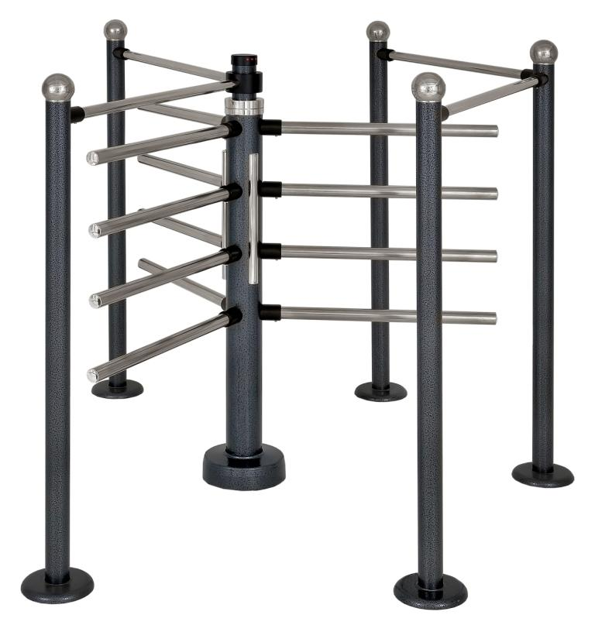
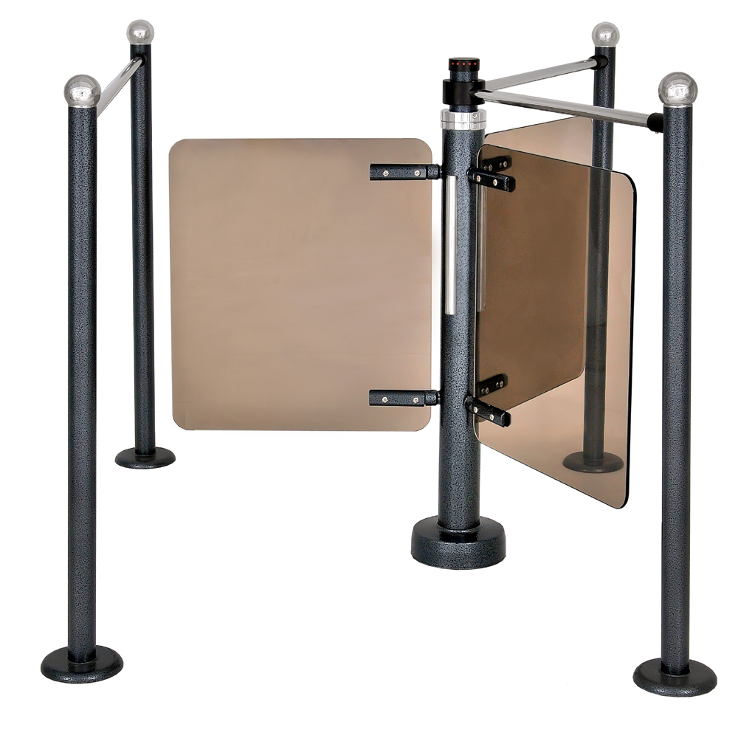
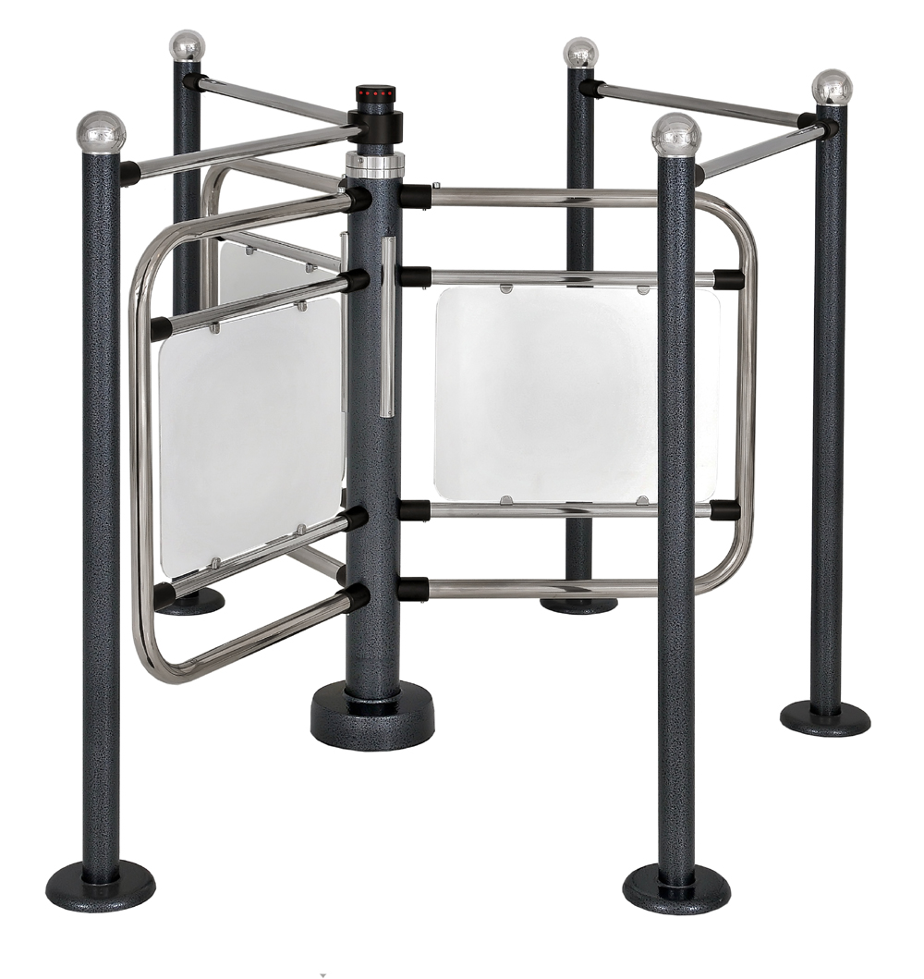

ТУРНИКЕТЫ

ЭЛЕКТРОМЕХАНИЧЕСКИЕ

РОТОРНЫЕ

«РОСТОВ-ДОН»

ПАСПОРТ.

РУКОВОДСТВО ПО ЭКСПЛУАТАЦИИ

POCC RU.AГ17.В15222
ТУ 4372-001-83349852-2011

Уважаемый покупатель!
Просим Вас внимательно изучить настоящее руководство.

1 НАЗНАЧЕНИЕ

Электромеханические роторные турникеты с гидравлическим доводчиком «Ростов-Дон» предназначены для управления потоками людей в помещениях и проходных.
Выпускаемые модели турникетов представлены в табл.1:

Таблица 1

Модели | Наименование
«Ростов-Дон Р2/3» | Турникет трехлопастной
«Ростов-Дон Р2М1/3» | Турникет трехлопастной  с дугами увеличенной высоты
«Ростов-Дон Р2М2/3» | Турникет трехлопастной  со штангами
«Ростов-Дон Р2С/3» | Турникет трехлопастной  со стеклянными створками

Все модели турникетов могут пропускать как по одному человеку, так и группы людей. Пропускная способность в режиме однократного прохода равна 30 человек в минуту.
Турникеты управляются с пульта дистанционного управления (ПДУ). Кроме того, они могут быть легко встроены в систему контроля и управления доступом (СКУД), для чего предусмотрены специальные входные и выходные цепи (см. раздел 7 "Сопряжение и работа со СКУД").
По условиям применения электромеханические турникеты соответствуют группе УХЛ 4.2 по ГОСТ 15150-69. Турникеты предназначены для эксплуатации внутри помещения при температуре от +1°С до +50°С.

2
2 ТЕХНИЧЕСКИЕ ДАННЫЕ

Напряжение питания, В  Род тока  Потребляемая мощность, не более, Вт  Порог срабатывания звуковой сигнализации от подачи повышенного напряжения питания, не менее, В |  | 12±2В  постоянный  30  18
Масса турникета, кг:  Р2/3  Р2М1/3  Р2М2/3  Р2С/3 |  | 34  40,5  36,5  50,5
Габаритные размеры, мм:  Р2/3, Р2М1/3, Р2М2/3, Р2С/3  Ширина перекрытия прохода, мм |  | 950х1100х1095  1240
Допустимые статические усилия на середине преграждающей дуги Р2/3, Р2М1/3 (штанги Р2М2/3), не более, кгс  Допустимые статические усилия на середине преграждающей створки Р2С/3, не более, кгс |  | 60  30
Срок эксплуатации, лет |  | 8
Длина кабеля от турникета к блоку электронного управления (БЭУ), м  Максимальная длина кабеля от БЭУ к ПДУ, м  Максимальная длина кабеля от БЭУ к блоку питания, м (рекомендуемое сечение проводников кабеля электропитания турникета, в зависимости от его длины, приведено в табл.2) |  | 4  50 (стандартная длина 4м)  20 (стандартная длина 4м)

Длины кабелей от БЭУ к ПДУ и к блоку питания можно оговорить при заказе

Таблица 2

Длина кабеля от БЭУ к источнику питания | Рекомендуемое сечение | Рекомендуемый тип кабеля (провода)
до 5м | 0,5 кв.мм | ШВВП 2х0,5
до 20м | 1,5 кв.мм | ПВС 2х1,5

3
3 КОМПЛЕКТ ПОСТАВКИ

Стойка турникета | 1 шт.
Дуга с декоративной вставкой (турникеты Р2/3, Р2М1/3)  Преграждающие штанги (модель турникета Р2М2/3)  Стеклянная створка (модель турникета Р2С/3) | 3 шт.  12 шт.  3 шт.
Пульт дистанционного управления (ПДУ)  Блок электронного управления (БЭУ)  Паспорт. Руководство по эксплуатации | 1 шт.  1 шт.  1 шт.
Ограждение роторного турникета  (поставляется по дополнительному заказу) | 1 шт.

Изготовителем по отдельному заказу может поставляться блок питания с необходимыми для эксплуатации турникета параметрами.

4 УСТРОЙСТВО И ПРИНЦИП РАБОТЫ

Турникет состоит (см. Приложение 1.1) из стойки 1, на которой смонтирован поворотный механизм 2. С поворотным механизмом соединены дуги (штанги турникетов Р2М2/3 или стеклянные створки турникетов Р2С/3) 3, которые служат для перекрытия прохода. В верхней части стойки 1 имеется крышка 4, в которую вставлены световые индикаторы 5 из двухцветных светодиодов (зеленый свет означает разрешение прохода, красный - запрет). В нижней части стойки 1 расположен кожух 6, под которым находится механизм стопорения турникета.
Дуга (штанги или стеклянная створка) 3 вращается вместе с поворотным механизмом 2 вокруг вертикальной оси стойки 1. Нормальное состояние турникета, при котором механизм поворота застопорен - "закрыто"; в этом случае расфиксация механизма поворота осуществляется с пульта дистанционного управления или СКУД (подачей напряжения на электромагниты). При подаче команды на разрешение прохода (охранником с ПДУ или автоматически от СКУД в случае, если Потребитель ее установил) механизм поворота разблокируется для прохода одного человека или группы людей (в зависимости от выбранного режима).
К турникету подключается ПДУ и блок электронного управления (БЭУ).

4
Схемы электрические принципиальные для всех моделей турникетов и ПДУ приведены в Приложениях 2.1 и 2.2.
Турникет дистанционно открывается для прохода как одного человека, так и группы людей в заданном направлении; при необходимости открытия турникета на длительное время нужно использовать механическую разблокировку турникета с помощью механизма расфиксации (см. ниже описание экстренных ситуаций, пункт а).
Для удобства управления от ПДУ, в блоке электронного управления (БЭУ) предусмотрена функция задержки времени на проход через турникет с принудительным сбросом по факту прохода.
В турникете предусмотрен режим экстренного пропускания людей в случаях пожара, сигнала тревоги, проноса крупногабаритных грузов и т.д. Он реализован двумя способами (см. Приложение 1.1):
а) с помощью механизма расфиксации 7 с ручным приводом. Он установлен в нижней части турникета под кожухом 6 и обеспечивает принудительное расфиксирование дуги в нужном направлении. Доступ к механизму расфиксации осуществляется через отверстие в кожухе 6 с помощью отвертки: при вращении отвертки по часовой стрелке происходит расфиксация механизма поворота, при вращении отвертки против часовой стрелки – его стопорение;
б) путем снятия дуги (штанг).

5 ТРЕБОВАНИЯ БЕЗОПАСНОСТИ

5.1 Электрические схемы турникета и ПДУ изолированы от корпуса. При этом на них подается напряжение не выше 12В+5% постоянного тока.
5.2 Корпус турникета необходимо заземлять. Клемма заземления находится под кожухом турникета.
5.3 При эксплуатации турникета необходимо соблюдать общие правила электробезопасности при пользовании электрическими приборами.
5.4 Изготовитель не несет ответственности за ущерб, нанесенный в результате неправильной установки турникета, и отклоняет любые претензии, если установка выполнена не в соответствии с указаниями настоящей инструкции.
5.5 Запрещается вскрывать крышку 4, кожух 6 и БЭУ без предварительного отключения от сети.

5
6 ПОДГОТОВКА К РАБОТЕ И ПОРЯДОК УСТАНОВКИ

6.1 Распакуйте турникет и проверьте его комплектность.
6.2 Подготовьте и закрепите специальные крепежные (анкерные) болты М10 в соответствии с разметкой, указанной в Приложении 1.2.
6.3 Установите стойку турникета.
6.4 Установите на место дуги 3 турникетов Р2/3 (штанги турникетов Р2М2/3). Для этого наденьте дугу (штангу) на специальные пальцы, закройте место соединения декоративными втулками 8, зафиксируйте дугу винтами М8 шестигранным ключом №6 и декоративные втулки установочными винтами.
В турникетах моделей Р2М1/3 наденьте дугу на специальные пальцы, средние горизонтали дуги на специальные гайки. Зафиксируйте дугу винтами М8 шестигранным ключом №6, средние горизонтали - вращением специальных гаек против часовой стрелки (отвинчивая). Закройте пальцы и гайки декоративными втулками 8 и зафиксируйте втулки установочными винтами.
В турникетах моделей Р2С/3 стеклянную створку установить по отверстиям в стеклодержателе и накладке, затянуть винты стяжек (см. Приложение 1.1 рис. г вид А).
6.5 Заземлите корпус турникета (см. п.5.2.).
6.6 Подсоедините кабель от БЭУ к турникету.
6.7 Подключите блок электроники к сети.

Внимание! При подаче на турникет питания напряжением выше 18В включается звуковая сигнализация. Необходимо немедленно отключить подаваемое напряжение и принять меры по его нормализации – 12В постоянного тока ±2В

6.8 После завершения монтажа турникет готов к работе.

6
7 СОПРЯЖЕНИЕ И РАБОТА СО СКУД

7.1 Подключение турникета к контроллерам СКУД осуществляется в соответствии с табл.3 через клеммную колодку ХТ3 (см. Приложение 3), установленную в блоке электронного управления (БЭУ).
Таблица 3
Контакт ХТ3 | 1 | 2 | 3 | 4
Обознач. | ОД2 | СКУД1 | СКУД2 | Общий
Функция | Цепь выдачи в контроллер СКУД сигнала «Факт прохода» | Подключение цепи контроллера СКУД «Открыть вход» | Подключение цепи контроллера СКУД «Открыть выход» | Общий провод электроники турникета  (-12В блока питания)
Параметры  Цепи | Открытый  сток транзистора. Ток нагрузки – не более 100мА. Напряжение на нагрузке– не более+15В | Катод светодиода оптопары.  Потребляемый ток – не более 12мА | Катод светодиода оптопары.  Потребляемый ток – не более 12мА | -12В блока питания турникета

7.2 К контакту 4 колодки ХТ3 подсоединить цепь «Общий» контроллера СКУД.
7.3 Управление турникета осуществляется по цепям «СКУД1» и «СКУД2» посредством замыкания контактов 2 или 3 колодки ХТ3 на общий провод. Коммутационными элементами в системе должны быть «сухие контакты» реле (нормально разомкнутые), транзисторы n-p-n структуры с открытым коллектором или полевые с n-каналом по схеме с открытым стоком. Длительность подаваемых сигналов для разблокировки турникетов на вход и/или выход определяется контроллером СКУД. Направления входа и выхода остаются разблокированными пока цепи «СКУД1» и/или «СКУД2» соответственно замкнуты на общий провод.

7
7.4 Сигнал «Факт прохода» по цепи «ОД2» (конт.1 ХТ3) формируется при повороте проходящим человеком дуги (штанг) турникета более чем на 40º. Выходной транзистор оптического датчика, стоящего на фланце стойки турникета, замыкает цепь «ОД2» на общий провод на время не менее 0,3сек. Длительность сигнала «Факт прохода» переменная и зависит от скорости прохода человека через турникет. Сигнал «Факт прохода» снимается при повороте дуги (штанг) на угол около 80º.

8 ПРАВИЛА ЭКСПЛУАТАЦИИ И РЕЖИМЫ РАБОТЫ

8.1 Перед включением турникета необходимо путем визуального осмотра проверить состояние кабелей и включить блок питания.
8.2 После включения питания начальное состояние турникета – «Закрыто». При этом индикаторы направления движения светятся красным светом.
8.3 Режимы работы турникета указаны в табл. 4.

Таблица 4

Требуемый режим работы турникета | Необходимые действия охранника | Индикация  на турникете
Закрыть для прохода | Кнопки КН.1, КН.ДОП и КН.2 в исходном положении | Красным светом горят оба индикатора запрета прохода
Открыть для прохода одного человека в одном из направлений | Нажать кнопку КН.1 или КН.2 ПДУ, соответствующую направлению прохода | Зеленым светом горит индикатор, соответствующий направлению прохода. Через 2-4сек. или после прохода одного человека красным светом загорается соответствующий индикатор
Открыть для прохода группы людей в одном из направлений* | Для нужного направления нажать кнопку КН.ДОП ПДУ и не отпуская ее, нажать КН.1 или КН.2 в соответствии с направлением прохода | Зеленым светом горит индикатор, соответствующий направлению прохода
8

Продолжение табл. 4

Открыть турникет  для прохода группы людей в оба направления* | Нажать кнопку КН.ДОП и, не отпуская ее, нажать КН.1 и КН.2 | Зеленым светом горят оба индикатора разрешения прохода
Закрыть турникет после режима пропускания группы людей | Нажать один раз кнопку КН.1 или КН.2 ПДУ, соответствующую направлению прохода | Красным светом горит индикатор, соответствующий направлению прохода
Открыть для беспрепятственного прохода людей в случае отключения питающего напряжения | Повернуть в нужном направлении (по часовой стрелке) механический фиксатор 7 поворотного механизма до упора (см. разд.4 и Прил. 1.1) | Отсутствует

* Режим для прохода группы людей действует примерно 5мин.
После чего турникет автоматически блокируется.

8.4 При эксплуатации не допускается:
- использование абразивных и химически активных веществ для очистки наружных поверхностей турникета;
- перемещение через зону прохода турникета предметов, превышающих ширину проема прохода;
- рывки и удары по преграждающим дугам (штангам или створкам), стойке турникета и индикаторам, так как возможно их механическое повреждение и деформация, а также возможен преждевременный выход из строя механизма турникета.
8.5 Рекомендации по электромонтажу:
- не рекомендуется установка изделия на расстоянии менее 1 метра от мощных источников электрических помех;
- пересечение всех сигнальных кабелей кабелями других силовых установок допускается только под прямым углом;
- любые удлинения сигнальных кабелей производить только методом пайки.
Монтаж изделия должен осуществляться сертифицированным персоналом.

9
9 ПЕРЕЧЕНЬ ВОЗМОЖНЫХ НЕИСПРАВНОСТЕЙ И
СПОСОБЫ ИХ УСТРАНЕНИЯ

9.1 Перечень возможных неисправностей, устранение которых производится Потребителем, приведен в табл. 5.

Таблица 5
№ | Признаки неисправности | Неисправность | Способ устранения
1 | При переключении режимов турникета механизм работает, а индикатор горит не полностью | Перегорел один или несколько светодиодов индикатора | Отключить питание турникета, снять крышку 4, заменить неисправные светодиоды
2 | При подключении к сети блока питания турникет не работает. | Перегорел предохранитель  блока питания | Отключить блок питания от сети, заменить предохранитель
3 | Дуги (штанги) турникета слишком медленно или слишком быстро возвращаются в исходное положение | Слабое или слишком сильное натяжение возвратной пружины | Натянуть или ослабить возвратную пружину. Для этого снять верхнюю крышку 4 со светодиодами 5 (Прил.1.1). Винт М12 держать ключом на 8мм, (винт на конце имеет квадрат 8мм х 8мм). Вращением гайки по часовой стрелке ключом на 17мм. добиться оптимальной скорости возвращения дуги в исходное состояние. Поставить верхнюю крышку на место.
9.2 Не описанные в табл. 5 неисправности устраняются силами Изготовителя в период гарантийного обслуживания.

Внимание! Изготовитель оставляет за собой право вносить в конструкцию турникета усовершенствования, не ухудшающие потребительских свойств, без отражения их в паспорте.

10 ХРАНЕНИЕ И ТРАНСПОРТИРОВАНИЕ

Турникет в оригинальной упаковке можно перевозить в контейнерах, закрытых железнодорожных вагонах, герметизированных отсеках самолетов, а также автомобильным транспортом с защитой от прямого воздействия атмосферных осадков и пыли в соответствии с

10
правилами перевозки грузов. Хранение турникета допускается в помещениях при температуре от -20 до + 50° С и относительной влажности воздуха до 98% при 25° С без конденсации влаги. После транспортирования или хранения турникета при отрицательных температурах или повышенной влажности воздуха турникет перед вводом в эксплуатацию должен быть выдержан в закрытом помещении с нормальными климатическими условиями в течение не менее 12 часов.10

11 СВИДЕТЕЛЬСТВО О ПРИЕМКЕ

Турникет электромеханический «Ростов-Дон Р2___ зав.№__________________________________________» соответствует техническим требованиям и требованиям безопасности, предъявляемым к группе УХЛ 4.2 по ГОСТ 15150-69, и признан годным к эксплуатации.

Дата выпуска « ____ » _______________201__ г.

Подпись _______________

12 ГАРАНТИЙНЫЕ ОБЯЗАТЕЛЬСТВА

12.1 Изготовитель предоставляет гарантию на турникет в течение 12 месяцев со дня продажи. В течение этого срока Изготовитель бесплатно устраняет дефекты или заменяет неисправные узлы и блоки. В гарантийные обязательства не входит бесплатная доставка неисправного изделия в сервисную службу или выезд технического персонала для ремонта. Если ремонт изделия невозможно произвести на месте установки и необходим демонтаж блоков (узлов) или замена на временные, то назначается срок ремонта.
12.2 Гарантия Изготовителя не распространяется на узлы и блоки, вышедшие из строя по вине Заказчика, вследствие нарушения правил эксплуатации и электробезопасности. На стеклянные створки турникетов моделей Р2С/3 гарантия не распространяется.

Дата продажи « ____ » _______________201__ г.

Подпись _______________

11
ПРИЛОЖЕНИЯ

Приложение 1.1
Габаритные размеры роторных турникетов:
а) «Ростов-Дон Р2/3», б) «Ростов-Дон Р2М1/3»,
в) «Ростов-Дон Р2М2/3», г) «Ростов-Дон Р2С/3»

12

13

14

Приложение 1.2

Установочные размеры роторных турникетов трехлопастных и ограждения «Люкс» (ОЛ-Р)

15

Установочные размеры роторных турникетов трехлопастных с ограждением угловым (ОУ-Р) - «Стандарт» для роторных турникетов (для варианта, когда турникет встроен в систему СКУД)

16

Установочные размеры роторных турникетов трехлопастных с ограждением прямым (ОП-Р) - «Стандарт» для роторных турникетов (для СКУД не рекомендуется)

17
Приложение 2.1
Схема электрическая принципиальная роторных турникетов серии «Ростов-Дон»

18
Приложение 2.2

HL1, HL2 ….. L-59 EGW
R1...R4 ….….. Резистор МЛТ-0,25-560 Ом
SB1 ………… Клавиатура специальная
XТ1 ……….... Колодка 1х8

Схема электрическая принципиальная пульта дистанционного управления роторных турникетов серии «Ростов-Дон»

19

Приложение 3

Схема подключения турникета к СКУД
Схема электрическая принципиальная турникетов «Ростов-Дон Т4, Т6»

20
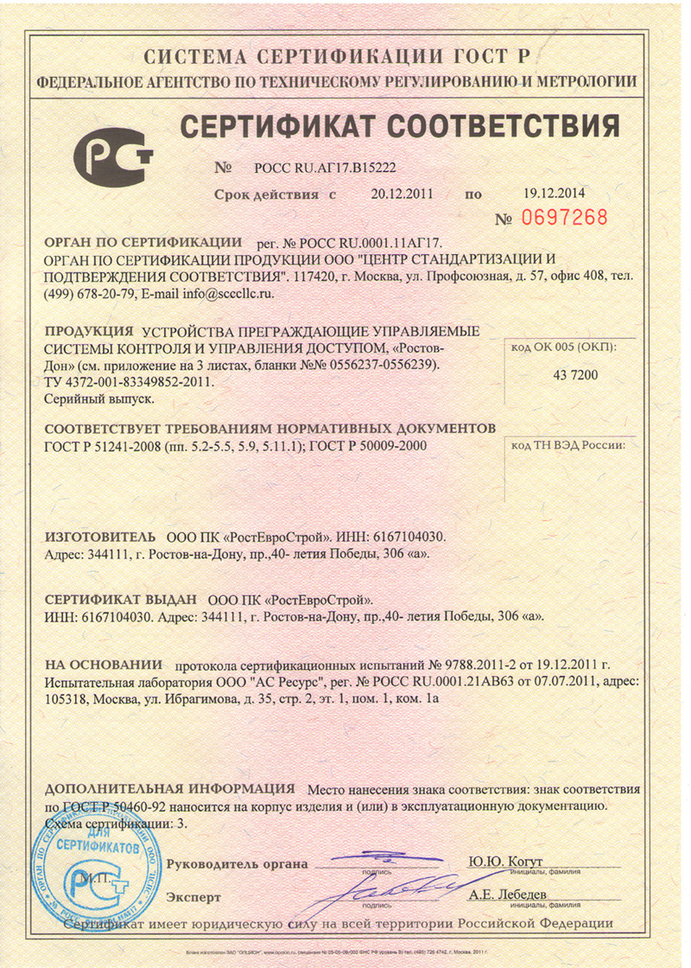
21
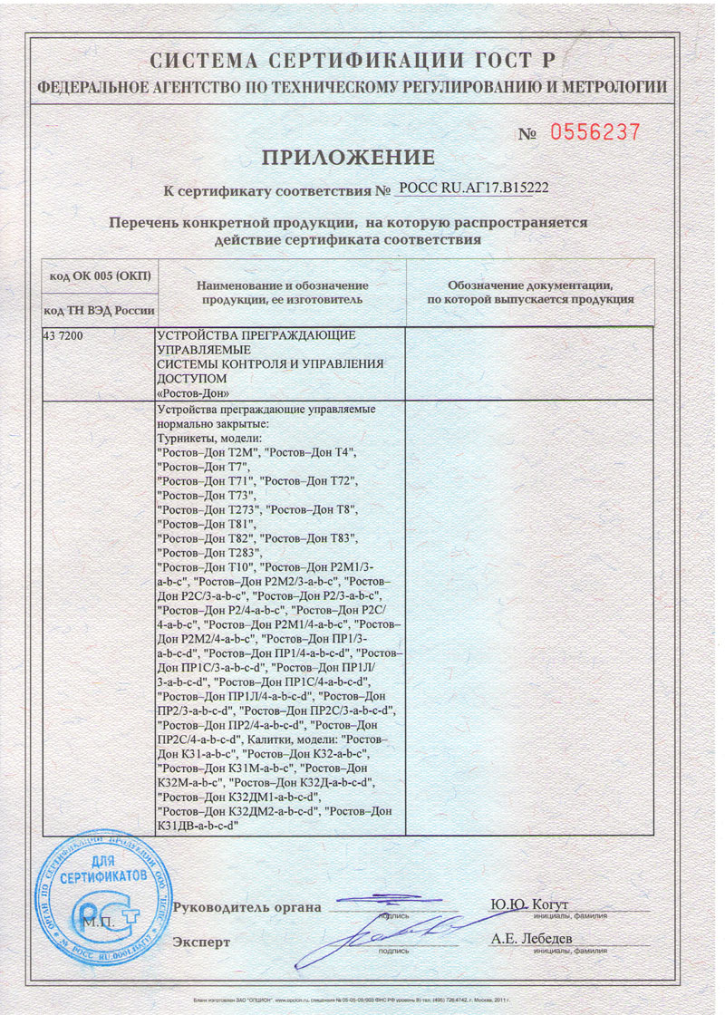
22

СОДЕРЖАНИЕ

 | стр.
1 НАЗНАЧЕНИЕ | 2
2 ТЕХНИЧЕСКИЕ ДАННЫЕ | 3
3 КОМПЛЕКТ ПОСТАВКИ | 4
4 УСТРОЙСТВО И ПРИНЦИП РАБОТЫ | 4
5 ТРЕБОВАНИЯ БЕЗОПАСНОСТИ | 5
6 ПОДГОТОВКА К РАБОТЕ И ПОРЯДОК  УСТАНОВКИ | 6
7 СОПРЯЖЕНИЕ И РАБОТА СО СКУД | 7
8 ПРАВИЛА ЭКСПЛУАТАЦИИ И РЕЖИМЫ  РАБОТЫ | 8
9 ПЕРЕЧЕНЬ ВОЗМОЖНЫХ НЕИСПРАВНОСТЕЙ И  СПОСОБЫ ИХ УСТРАНЕНИЯ | 10
10 ХРАНЕНИЕ И ТРАНСПОРТИРОВАНИЕ | 10
11 СВИДЕТЕЛЬСТВО О ПРИЕМКЕ | 11
12 ГАРАНТИЙНЫЕ ОБЯЗАТЕЛЬСТВА | 11
ПРИЛОЖЕНИЯ:
Приложение 1.1 Габаритные размеры турникетов | 12-14
Приложение 1.2 Установочные размеры турникетов | 15-17
Приложение 2.1 Схема электрическая принципиальная турникетов | 18
Приложение 2.2 Схема электрическая принципиальная пульта дистанционного управления | 19
Приложение 3 Схема подключения турникета к СКУД | 20
Сертификат соответствия | 21-22

23

Производитель: ООО ПК «РостЕвроСтрой»

Адрес: 344111, г. Ростов-на-Дону, пр. 40-летия

Победы, д. 306а

Тел.: 8(863) 269-99-34, 269-99-35, 269-99-36,

269-99-37, 269-99-38, 269-99-39, 269-95-61

E-mail: 2699935@rostovturniket.ru, dostup@aaanet.ru,

2699935@mail.ru

Сайт: www.rostovturniket.ru,

www.ростовтурникет.рф

Сервисные центры:

ООО «Системы Контроля»

Адрес: г. Москва, Зеленоград, Панфиловский

проспект, д. 10, оф. 531

Тел.: 8(495)229-69-11, 8(495)229-69-12

E-mail: info@securityrussia.com

Сайт: www.securityrussia.com

ООО «СКД-Сервис»

Адрес: 193091, г. Санкт-Петербург, Октябрьская набережная, д.6, лит.А, 3 этаж, офис 320 (БЦ "Трио")

Тел.:/факс: +7(812)608-02-03

Тел. +7(812)946-79-88, +7(812)958-28-22, моб. 8-921-988-8-988

E-mail: skd-service@mail.ru

Сайт: www.skd-service.ru

